20 января начинается прием заявок на открытый городской краеведческий конкурс "Знатоки Омска 2025".

Подведение итогов и рассылка наградных документов с 1 по 31 марта 2025 года.

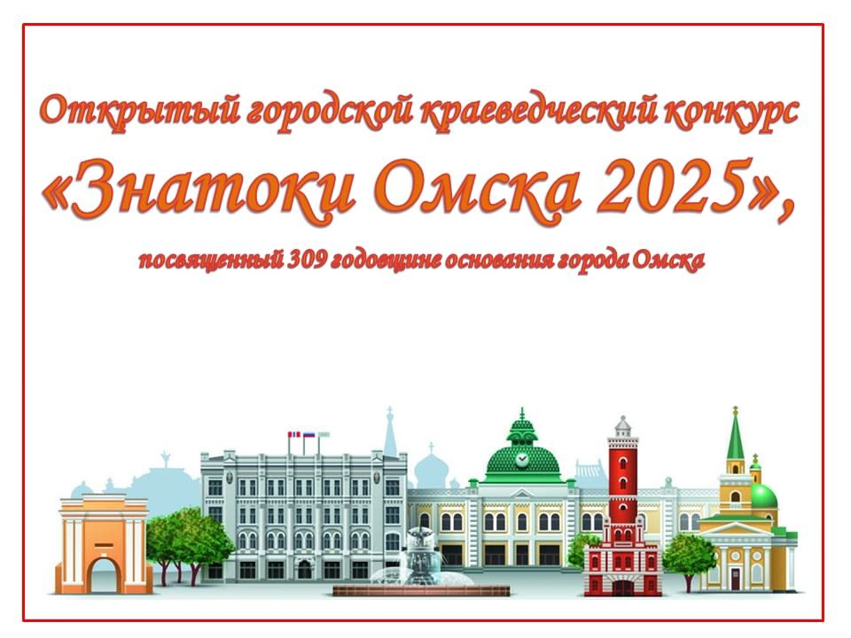

|  |  |  |
| --- | --- | --- |
| **Фамилия имя отчество** | **Возраст** | **Педагог и почта** |
| Орлянский Илья Алексеевич | 8 лет | Безверхая Александра Михайловна |
| Давыдова Анастасия Викторовна | 7 лет | Безверхая Александра  Михайловна |
| Киселева Алина Евгеньевна | 8 лет | Безверхая Александра Михайловна |
| Козлов Даниил Кириллович | 8 лет | Безверхая Александра Михайловна |
| Носова Валерия Романовна | 7 лет | Безверхая Александра Михайловна |
| Романовский Георгий Алексеевич | 9 лет | Безверхая Александра  Михайловна |
| Еркаев Мирон Алексеевич | 7 лет | Безверхая Александра Михайловна |
| Савельева София Антоновна | 7 лет | Безверхая Александра Михайловна |